Повышение квалификации
Сироткиной Ирины николаевны,
воспитателя

Год | Тема | Часы
КОИРО  18 февраля  2010 г. –  31марта 2010 г. | «Информационные технологии в практике учителя» | 72 часа | 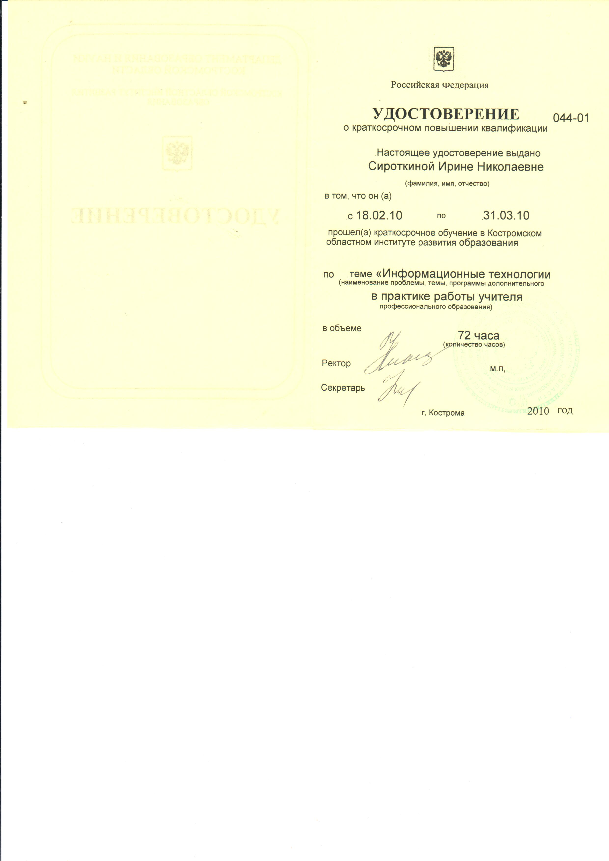
КОИРО  9 февраля 2015 г. –  03апреля 2015 г.  КОИРО  25 мая 2009г.-  17 июня 2009г. | «Организация образовательной деятельности с детьми в ДОО в соответствии с ФГОС ДО»  « Актуальные проблемы дошкольного образования на современном этапе» | 72часа  108часов | 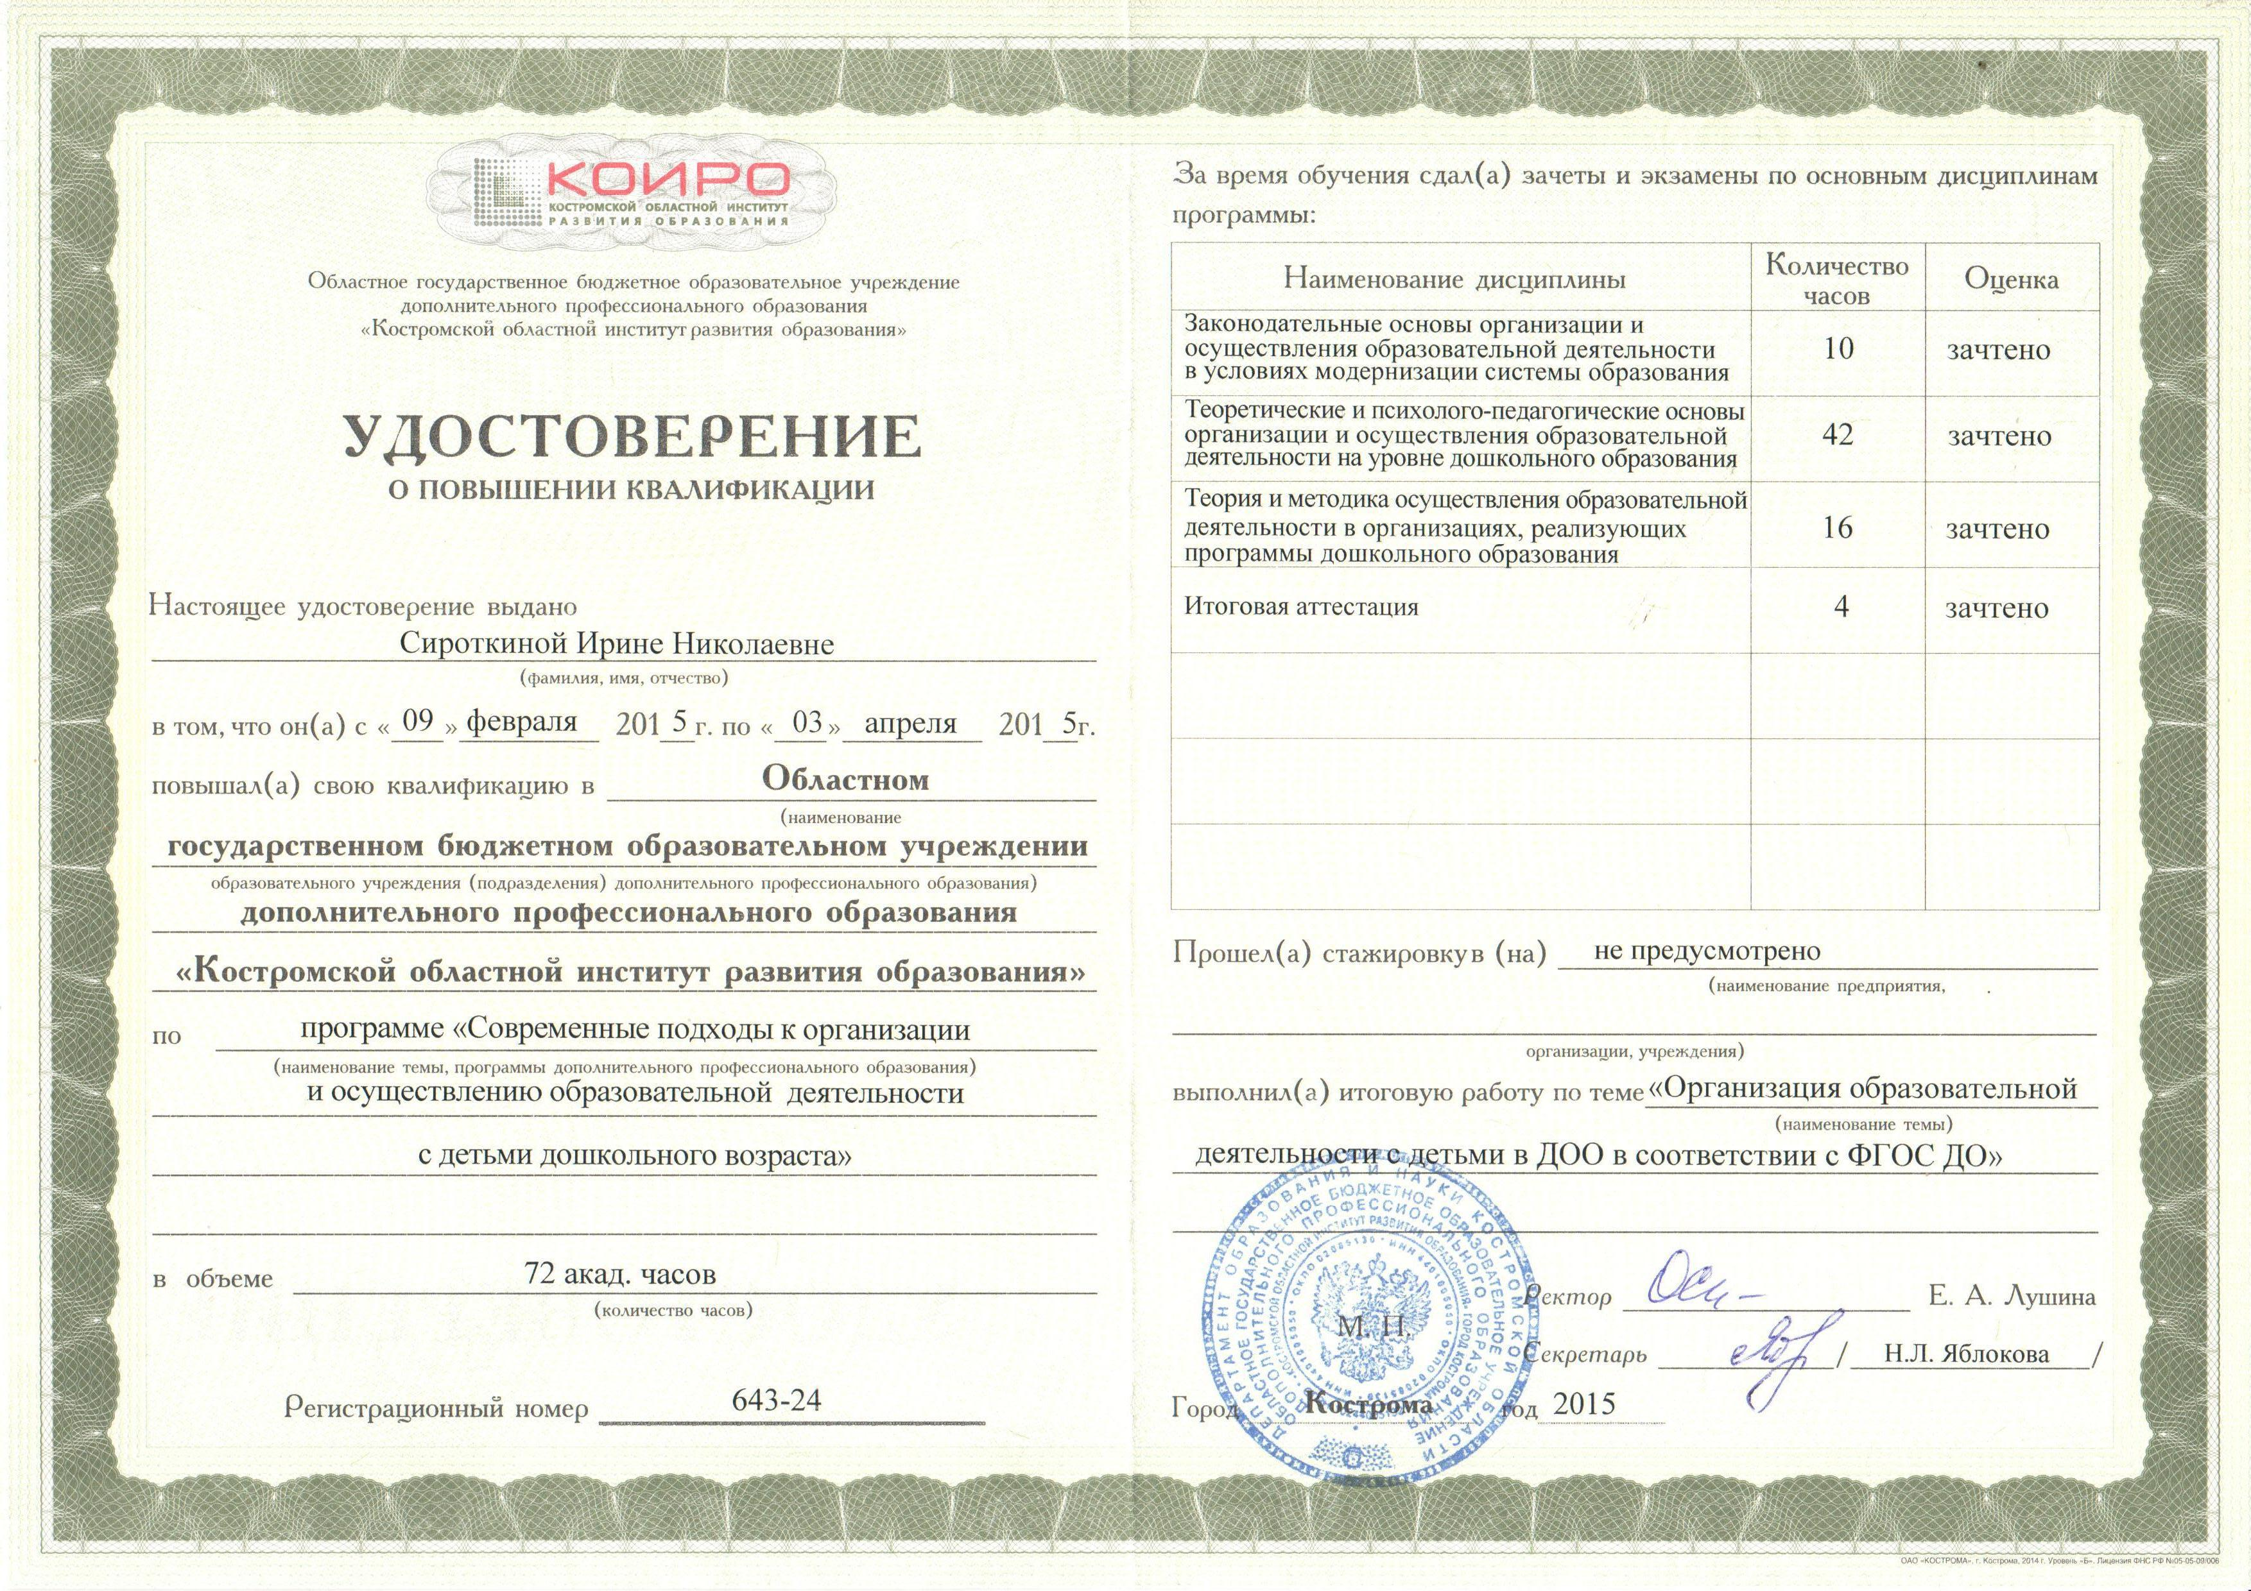  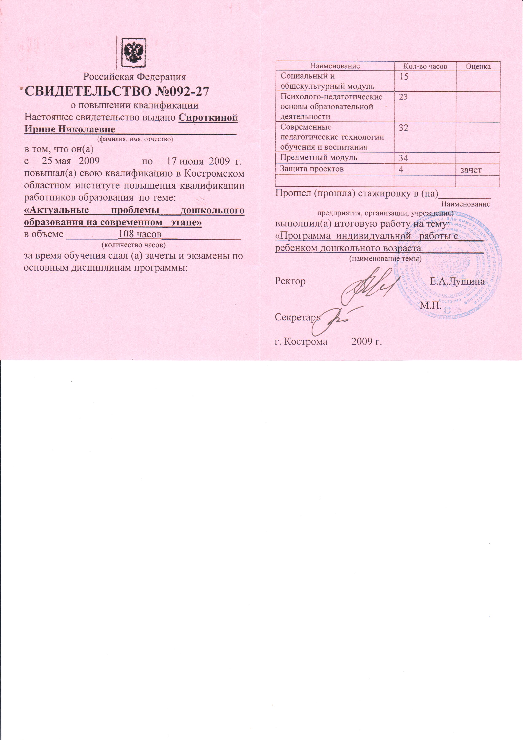
КОИРО  26 мая2016г. | «Реализация программы « Социокультурные истоки» в условиях введения и реализации ФГОС дошкольного образования.» | 6 часов | 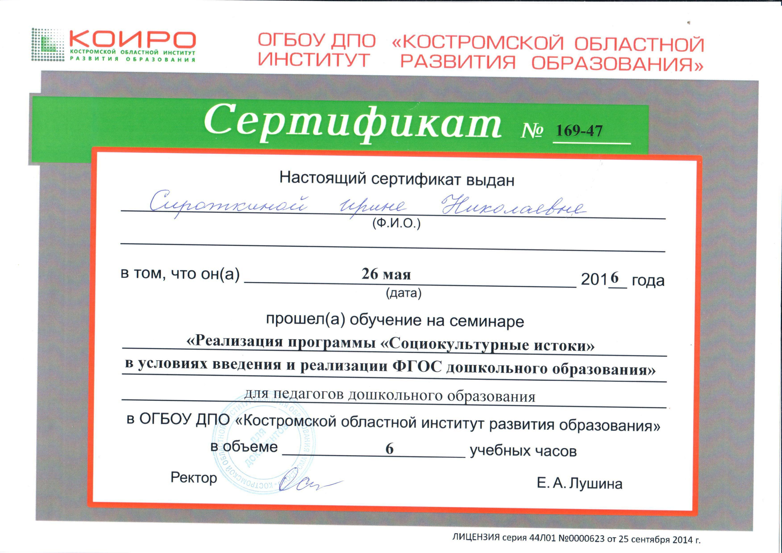
г..Ярославль  Автор методик по семейному воспитанию Метенова Н.М.  7-8 ноября 2013г. | « Традиционные и инновационные формы и методы духовно- нравственного воспитания детей»  «Инновационные формы работы с семьёй на современном этапе развития образования» | 16часов  8часов | 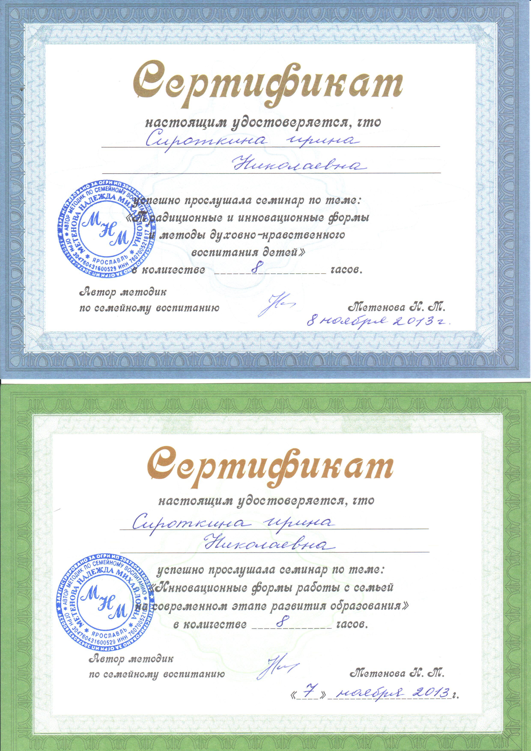
г..Ярославль  Автор методик по семейному воспитанию Метенова Н.М.  29октября 2014г. | «Информационные формыработы в условиях реализации ФГОС» | 16 часов | 